A világ legritkább Toyotája James Bond kedvéért készült
A Toyota 2000GT a japán autógyártás egyik legnagyobb legendája, de létezik belőle egy még különlegesebb változat. A világon mindössze két nyitott 2000GT készült, kizárólag azért, mert Sean Connery nem fért el a kupéban a James Bond-sorozat ötödik epizódjának forgatásán. A megmaradt egyetlen példány ma a Toyota legértékesebb relikviái közé tartozik.

A Toyota 2000GT-t sokan minden idők legszebb japán sportautójának tartják, és aligha túlzás azt állítani, hogy nélküle egészen másképp alakult volna a márka története. A típus bebizonyította a világnak, hogy a Toyota nemcsak megbízható családi autókat képes gyártani, hanem olyan nagy teljesítményű sportkocsit is, amely felveszi a versenyt a kor európai modelljeivel. A Yamaha közreműködésével fejlesztett 2000GT 1967 és 1970 között készült, ez idő alatt 351 példány hagyta el a gyártósort, amelyek közül 337 közúti használatra készült. Az alumínium karosszériás kupé kétliteres, soros hathengeres motorja 150 lóerőt teljesített, a gépet három gyönyörű Weber karburátor táplálta benzinnel, a végsebesség meghaladta a 220 km/órát, és a modell több sebességi, illetve tartóssági világrekordot állított fel. Nem véletlen, hogy a 2000GT-t ma Japán első igazi szupersportautójaként emlegetik.
Miközben már a kupéváltozat is rendkívül ritka, létezik belőle egy kivitel, amelynek különlegességét semmi sem múlja felül. A Toyota összesen két nyitott 2000GT-t épített, ráadásul egyik sem került sorozatgyártásba. A két autó kizárólag a James Bond sorozat 1967-ben bemutatott Csak kétszer élsz című részéhez készült.
VIDEO: https://youtu.be/fb_YVQAbpHo
A történet szerint a filmesek eredetileg a kupéváltozatot szerették volna használni, ám hamar kiderült, hogy Sean Connery közel 190 centiméteres testmagassága komoly akadályt jelent. A színész egyszerűen nem fért el kényelmesen az alacsony tetővonalú sportkocsiban. Szóba jött, hogy a Targa változat szerepel majd, de az operatőr szerint ez sem volt eléggé nyitott, ezért a Toyota mérnökei villámgyors megoldást kerestek. A vállalat két kupét alakított át nyitott változattá, hogy a forgatás a tervek szerint folytatódhasson.
Érdekesség, hogy a két autó valójában nem is klasszikus kabrió volt. Bár a tetőt teljesen eltávolították, lehajtható vászontető soha nem készült hozzájuk. Az ülések mögé fekete takaróponyva került, amely azt a benyomást keltette, mintha az autó lehajtott tetővel közlekedne. A filmes trükk tökéletesen működött, a nézők többsége pedig máig valódi kabrióként emlékszik a különleges 2000GT-re.
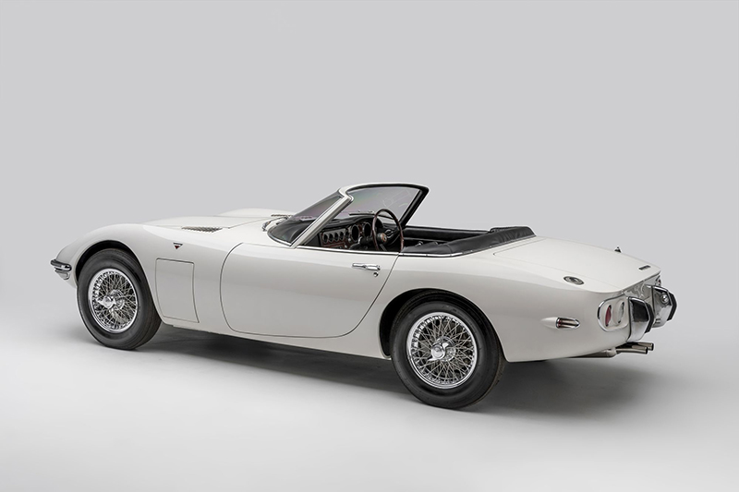
Kevesen tudják azt is, hogy a filmben a Toyota nem James Bond saját autója volt. A nyitott 2000GT-t a japán titkosszolgálat ügynöknője, Aki vezette, Bond többnyire utasként foglalt helyet benne. Mindez azonban semmit sem változtat azon, hogy a típus örökre összeforrt a 007-es filmsorozattal, és a Toyota történetének egyik legismertebb filmes szereplőjévé vált.
A két különleges autó sorsa a forgatás után eltérően alakult. Az egyik példányt promóciós célokra használták az Egyesült Államokban, majd évekkel később Hawaiin találtak rá, ahonnan visszakerült Japánba. Restaurálását követően ma a Toyota Múzeum egyik legféltettebb kincse, amelyet időnként különleges rendezvényeken is bemutatnak (https://www.youtube.com/watch?v=N77m1gRC7F4). A másik Bond-autó sorsa ezzel szemben máig rejtély: nem ismert, hogy pontosan hol található, ami csak tovább növeli a körülötte kialakult legendát.
VIDEO: https://youtu.be/N77m1gRC7F4
A 2000GT napjainkra a világ egyik legkeresettebb japán veteránjává vált. Az elmúlt évek aukcióin a jó állapotú kupék rendszeresen egymillió dollár körüli összegekért cseréltek gazdát, a Carroll Shelby versenycsapata által felkészített versenyautóért pedig több mint 2,5 millió dollárt fizettek, ami hosszú időre a valaha árverésen elkelt legdrágább japán autóvá tette. Hogy a fennmaradt nyitott Bond-példány mennyit érne, ha egyszer kalapács alá kerülne, azt ma senki sem tudja megmondani.

Fotók: youtube.com, Toyota, 007.com, wheelsage.org

Kiadta a Smarter Média Kommunikációs Ügynökség (http://news.smartermedia.hu)
Forrás: https://news.smartermedia.hu/nemzetkozi-hirek/a-vilag-legritkabb-toyotaja-james-bond-kedveert-keszult

